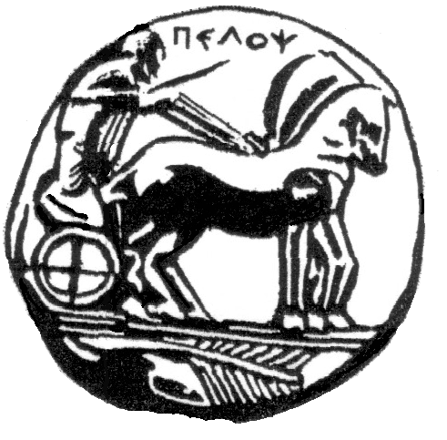  ΠΑΝΕΠΙΣΤΗΜΙΟ ΠΕΛΟΠΟΝΝΗΣΟΥ  ΣΧΟΛΗ ΚΑΛΩΝ ΤΕΧΝΩΝ  ΤΜΗΜΑ ΘΕΑΤΡΙΚΩΝ ΣΠΟΥΔΩΝ | 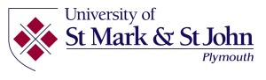
ΤΟ ΠΑΝΕΠΙΣΤΗΜΙΟ ΠΕΛΟΠΟΝΝΗΣΟΥ - ΣΧΟΛΗ ΚΑΛΩΝ ΤΕΧΝΩΝ
ΤΜΗΜΑ ΘΕΑΤΡΙΚΩΝ ΣΠΟΥΔΩΝ - ΝΑΥΠΛΙΟ

& το Τμήμα Faculty of Culture and Language Sciences του Πανεπιστημίου St. Mark and St. John του Plymouth / Αγγλία
παρουσιάζουν την θεατρική παράσταση «SEX STRIKE”
βασισμένη στη «ΛΥΣΙΣΤΡΑΤΗ» του Αριστοφάνη (σε αγγλική γλώσσα)
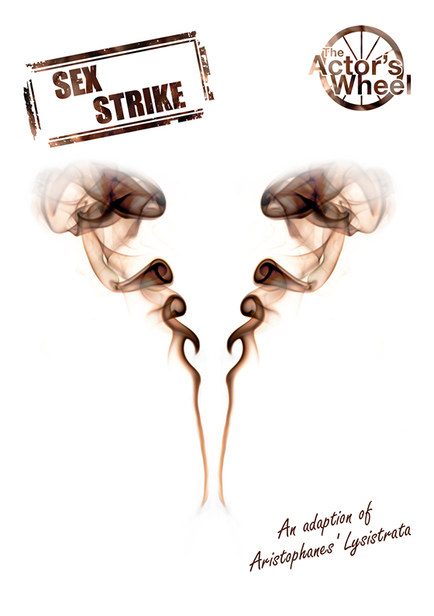
και …. BONUS-ΕΚΠΛΗΞΗ!!!:
η δεκάλεπτη performance - work in progress του έργου:
«Ποδάγρας ή Οιδίπους Τύραννος» - (Σκηνή Πρώτη)
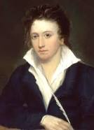 του Percy Shelley
από τους φοιτητές του 3ου και 4ου έτους του Τμήματος θεατρικών Σπουδών
Παρασκευή 18/3/16 στις 21.00 / αίθουσα “ΛΗΔΑ ΤΑΣΟΠΟΥΛΟΥ”

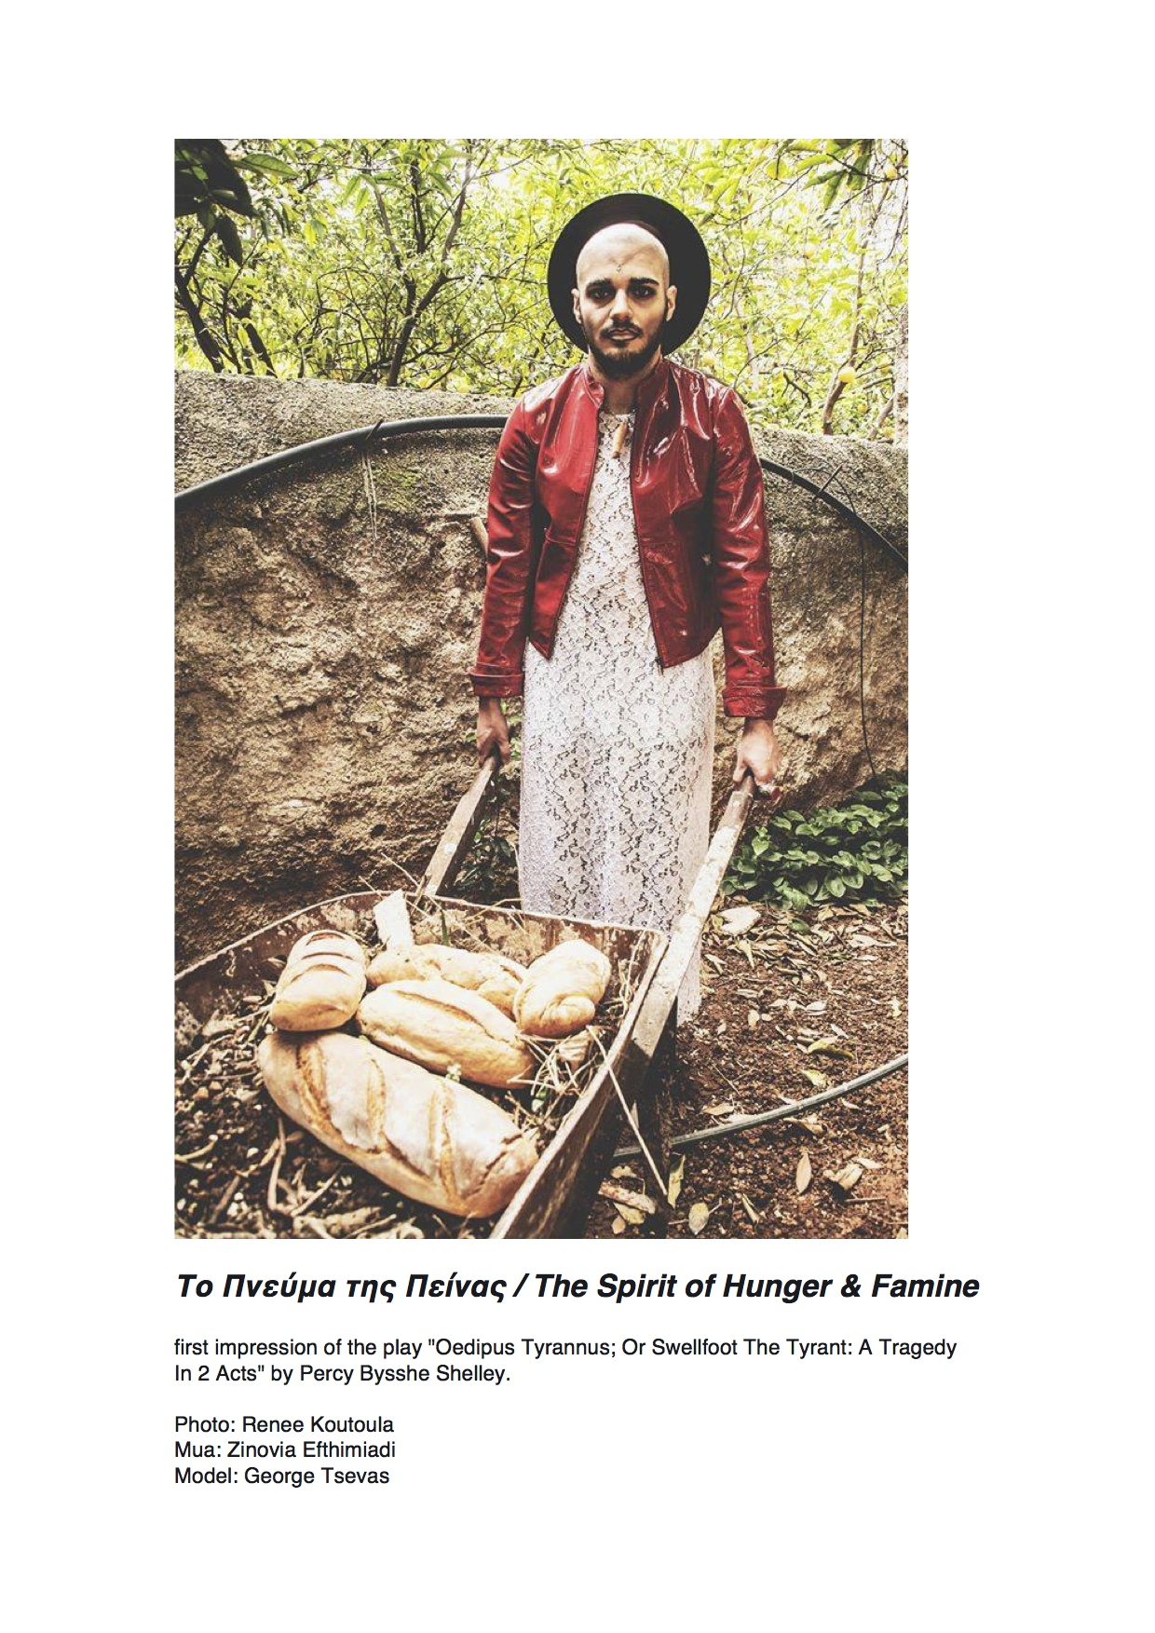
Οι δύο performances είναι καρπός της δεύτερης χρονιάς συστηματικής συνεργασίας ανάμεσα στους φοιτητές και τους διδάσκοντες του Τμήματος Θεατρικών Σπουδών του Πανεπιστημίου Πελοποννήσου και του Τμήματος Faculty of Culture and Language Sciences του Πανεπιστημίου St.Mark and St. John του Plymouth. και παρουσιάζεται από τους φοιτητές των δύο Τμημάτων με τη μορφή κοινής δίγλωσσης παράστασης στα αγγλικά και τα ελληνικά.

Πρόκειται για μία επιστημονική και καλλιτεχνική σύμπραξη με πρωτοποριακό χαρακτήρα η οποία εξελίσσεται σε δύο επίπεδα: από τη μία, αφορά στη διεπιστημονική συνεργασία ανάμεσα σε τρεις διδάσκοντες του Τμήματος Θεατρικών Σπουδών του Πανεπιστημίου Πελοποννήσου, μέσω της οποίας η θεωρητική έρευνα και η καλλιτεχνική δραστηριότητα συμπράττουν: οι φοιτητές της θεατρολογίας υπό την καθοδήγηση της επίκουρης καθηγήτριας Μαρίνας Κοτζαμάνη, οι φοιτητές της Σκηνοθεσίας υπό την καθοδήγηση του επίκουρου καθηγητή Γιάννη Λεοντάρη και οι φοιτητές της Σκηνογραφίας, υπό την καθοδήγηση της διδάσκουσας, σκηνογράφου και ενδυματολόγου Άσης Δημητρουλοπούλου, συνεργάζονται για την πραγματοποίηση της παράστασης. Η Μαρίνα Κοτζαμάνη έχει αναλάβει και τη μετάφραση του έργου στα ελληνικά. Το δεύτερο επίπεδο συνεργασίας έχει διεθνή διάσταση και αφορά στη σύμπραξη με το Πανεπιστημιο St.Mark and St. John του Plymouth στην Αγγλία, οι φοιτητές του οποίου, υπό την καθοδήγηση των καθηγητών Υποκριτικής Amanda Collins και Mark Laville θα παρουσιάσουν φέτος τη δική τους εκδοχή της αριστοφανικής Λυσιστράτης στην αγγλική γλώσσα, στην παράσταση με τίτλο «SEX STRIKE”.
Το project αυτό αποσκοπεί τόσο στην ενίσχυση της διεπιστημονικής συνεργασίας στο εσωτερικό του Τμήματος Θεατρικών Σπουδών του Πανεπιστημίου Πελοποννήσου όσο και στην ενδυνάμωση της διεθνούς διάστασης των ερευνητικών δραστηριοτήτων του.
Η κοινή παράσταση έχει ελεύθερη είσοδο και είναι ανοιχτή για το κοινό της Αργολίδας και τους φοιτητές.
Παρασκευή 18/3/16 στις 21.00 / αίθουσα “ΛΗΔΑ ΤΑΣΟΠΟΥΛΟΥ”

